交通安全教育教案
◎教學年級：中、高年級 ◎教學時間：2節課（80分鐘）

◎教材來源：交通安全入口網
教學主題 |  | 認識交通指揮手勢 |  | 教學  目標 | 1-1能辨別各種交通指揮手勢的不同及代表的意義。  1-2能認識交通指揮手勢並說出手勢的名稱。  2-1能練習交通指揮手勢並正確的操作。  2-2能根據不同的交通狀況，配合運用恰當的交通指揮手勢。  3-1遵守交通指揮手勢及交通規則，以維護自身的交通安全。  4-1願意配合導護志工及交通警察的指揮，遵守交通規則。
活動名稱 |  | （一）認識交通指揮手勢  （二）達文西密碼 |  | 教學  目標
教學資源 |  | 參考資料來源:  交通安全學習加油站 http://content.edu.tw/primary/traffic/tn_dg/main.htm  交通安全入口網站/康輔教師手冊http://168.motc.gov.tw/GIPSite/wSite/ct?xItem=564&ctNode=1451&mp=2  台北市交通局警察大隊http://www.tpd.gov.tw/baby/c02.htm
教 學 流 程
教學目標 |  |  | 教師教學活動 |  |  |  | 教學  資源 | 時間
1-1  1-2  2-1  2-2  3-1  4-1 |  |  | 準備活動  課前準備：  教具教材：  1.導護老師交通指揮服裝與配備  :白手套、哨子、交通指揮棒、反光背心、反光帽、指揮旗  2.交通指揮手勢圖卡9個（全部車輛停止、前方來車停止、右方來車停止、左方來車停止、前後來車停止、右方來車速行、左方來車速行、左方來車左轉彎、右方來車左轉彎）  【活動一】引起動機:  教師播放一段交通警察在指揮交通的片段  (影片來源: 交通安全入口網站)  一、教師提問:  - 小朋友知不知道影片中的主角是誰？他在做什麼?什麼時間會看到他？最常看到的地方在哪裡？  - 為什麼交通警察要穿這樣的服裝呢？有什麼特別的意義嗎？  二、交通指揮人員的裝備介紹:  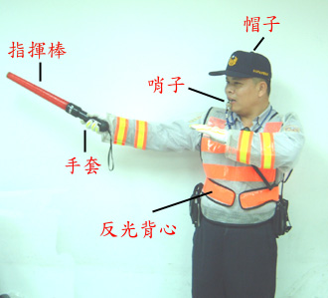  1.指揮棒：用以擋住來車，引導學童通行；或擋住學童以防止其衝撞、穿越。  2.帽子與反光背心：這兩種裝備具有保護執勤人員及提醒車輛駕駛人注意的功能。  3.雨衣：雨衣有反光條，下雨天除擋雨外，與反光背心同樣具有保護執勤人員，提醒車輛駕駛注意的作用。  4.哨子：哨音具有警示功能，提醒遠距離車輛準備減速停車。  5.手套：具有警示功能，提醒車輛駕駛注意「我該減速停車了」。  三、介紹常見的交通指揮手勢並實際示範動作。  1.基本手勢分為三大類：(見附件)  (1)停止手勢  (2)通行手勢  (3)轉彎手勢  2.老師說明指揮手勢名稱及說明相關交通安全規則。  3. 小朋友分組練習交通指揮手勢。  第一節結束  【活動二】  1.複習上一節教過的交通指揮手勢  2.安全密碼  全班分成兩組競賽，將交通指揮手勢圖卡9個（全部車輛停止、前方來車停止、右方來車停止、左方來車停止、前後來車停止、右方來車速行、左方來車速行、左方來車左轉彎、右方來車左轉彎）貼在黑板上。請兩組輪流派一位代表到教室後方面向黑板比動作，其他組員(背向黑板)猜表演者的手勢名稱，猜對者可從黑板上拿下圖卡，猜對最多者優勝。  3.再次提醒小朋友要遵守交通規則，並且尊敬、感謝辛苦的交通警察及愛心導護志工們。 |  |  |  | 1.電腦  2.單槍  3. 台北市交通局警察大隊http://www.tpd.gov.tw/baby/c02.htm  4. 交通安全入口網站/康輔教師手冊 | 6分  4分  10分  10分  10分  10分  25分  5分
 | 停止手勢
 | 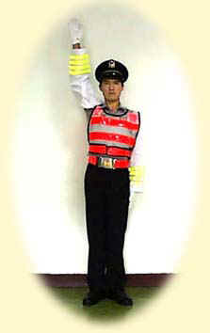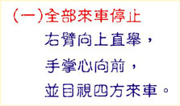 |  |  |  |  | 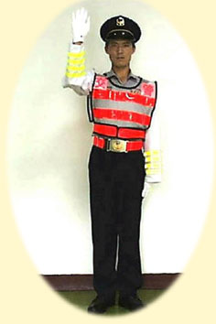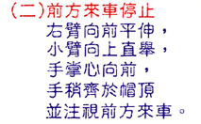
 | 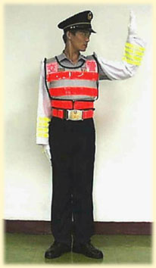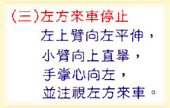 |  |  |  |  | 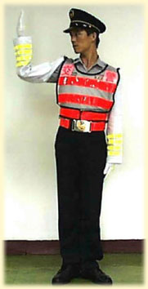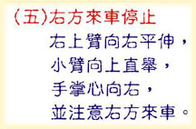
 | 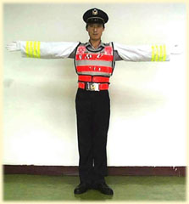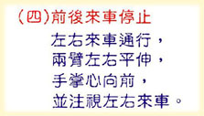
 | 通行手勢
 | 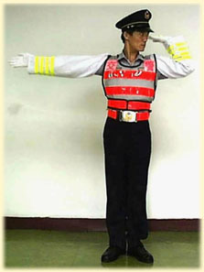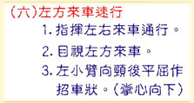 |  |  |  |  | 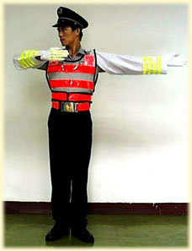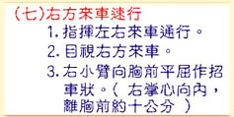
 | 轉彎手勢
 | 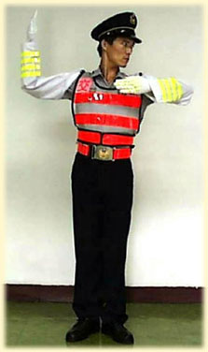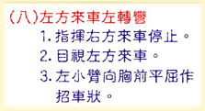 |  |  |  |  | 